教程： http://hitsz-lab.gitee.io/os-labs-2021/lab1/part3/

Step1. 阅读user/sleep.c文件，理解代码和注释；

#include "kernel/types.h"

#include "user.h"

int main(int argc,char* argv[]){

if(argc != 2){

printf("Sleep needs one argument!\n"); //检查参数数量是否正确

exit(-1);

}

int ticks = atoi(argv[1]); //将字符串参数转为整数

sleep(ticks); //使用系统调用sleep

printf("(nothing happens for a little while)\n");

exit(0); //确保进程退出

}

Step2. 由于sleep.c为新增的用户程序文件，修改Makefile文件：

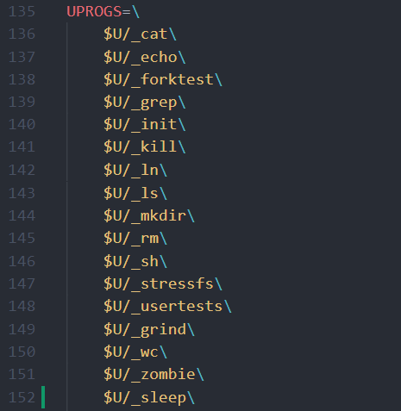

在uprogs下添加新目标$U_sleep。

Step3. 编译xv6并运行sleep。

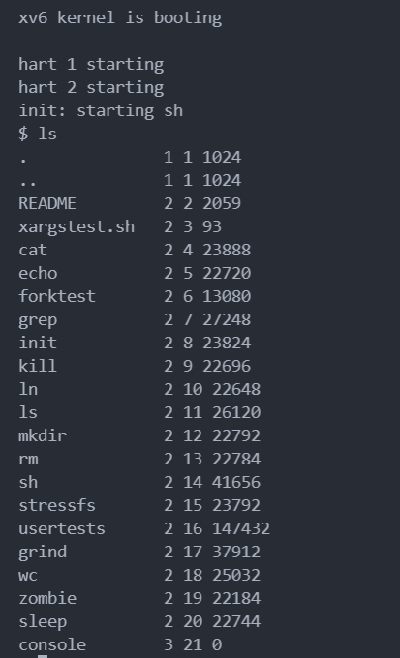

可以看到sleep函数被编译了。测试一下：



注意，这个ticks并不是1秒。

使用python脚本自动化测试：

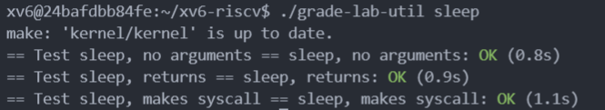

回答问题

一、阅读sleep.c，回答下列问题

1) 当用户在xv6的shell中，输入了命令“sleep hello world\n"，请问argc的值是多少，argv数组大小是多少。

答：argc的值是3，argv数组大小就是argc也就是3。因为接收命令行参数是以空格作为分隔符的，所以存在三个参数，包括sleep。

2) 请描述main函数参数argv中的指针指向了哪些字符串，他们的含义是什么。

答：argv存放的argc个单元分别是指向这些参数的const char*类型的数组。所以argv[0]指针指向的字符串是”sleep”， argv[1]指针指向的字符串是”hello”， argv[2]指针指向的字符串是”world”，注意不是”world\n”因为\n作为换行符也是输入终止定界符号已经被处理了。

3) 哪些代码调用了系统调用为程序sleep提供了服务？

1. 调用printf进行打印输出。

2. 调用atoi将字符串参数转为整数。

3. 调用sleep将进程挂起指定的时间。

4. 调用exit使进程正常或异常退出，可指定exit_code。